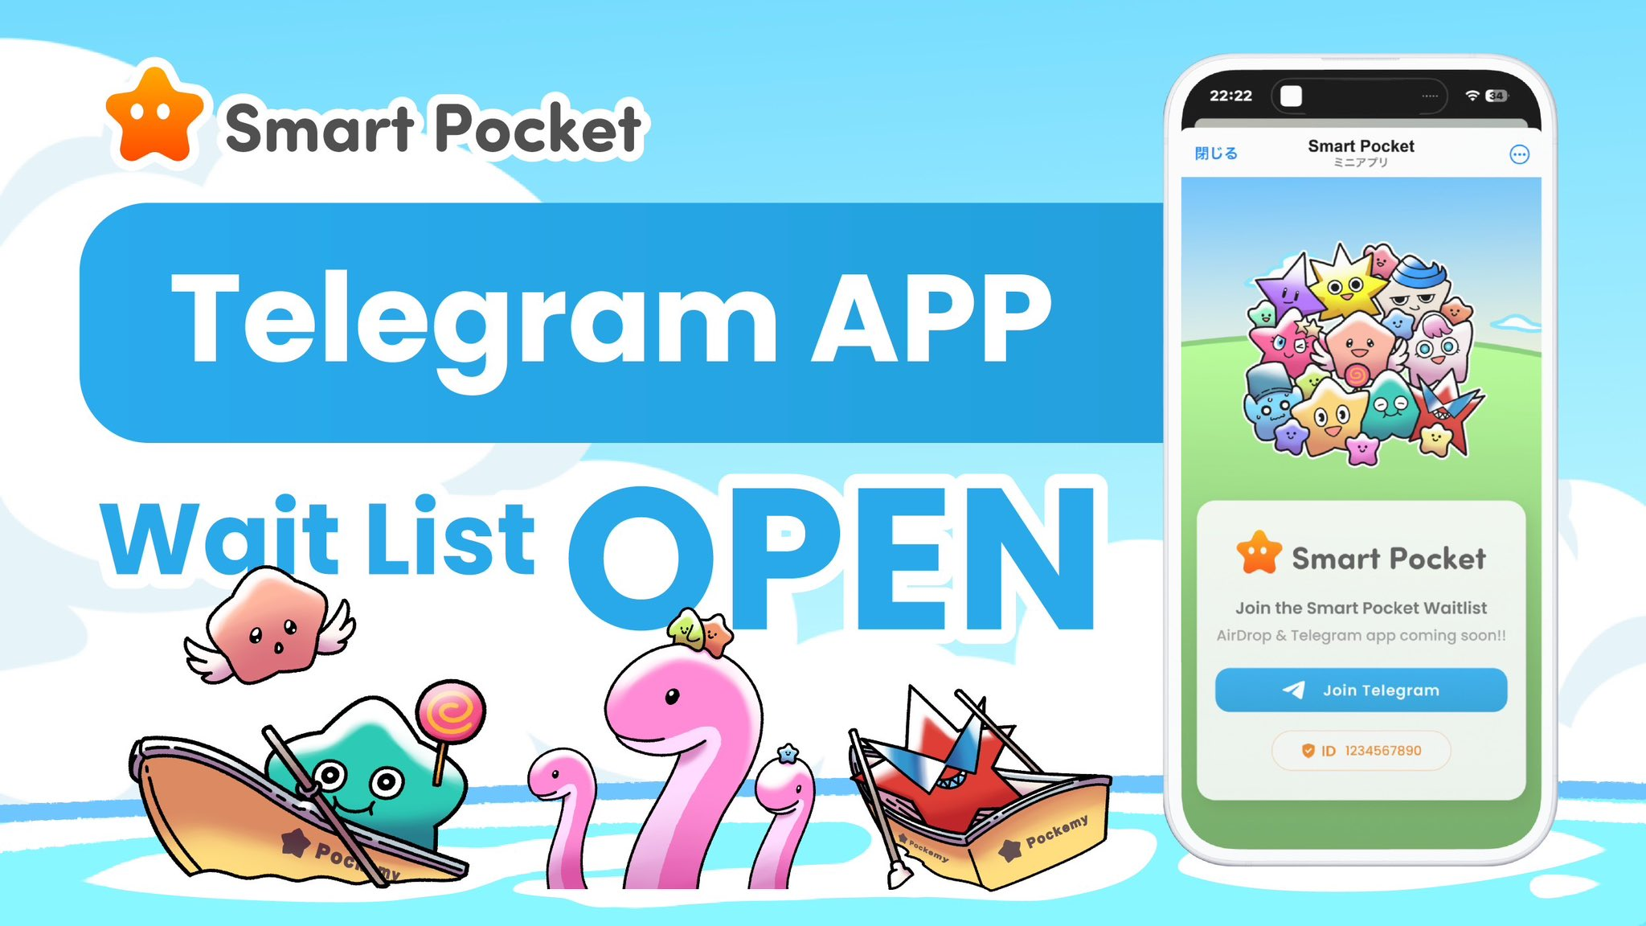

**Smart Pocket Telegram Bot**

# Introdução

A Smart Pocket está prestes a lançar o **Smart Pocket Telegram Bot**! Esta inovação visa abrir as portas para o mundo das criptomoedas aos 900 milhões de usuários do Telegram ao redor do mundo.

# Sobre o Smart Pocket Telegram Bot

## Visão Geral do Bot do Telegram 📱

O novo Smart Pocket Telegram Bot ( https://t.me/smapocke_bot ) é uma plataforma revolucionária que permite que qualquer pessoa participe do ecossistema de criptomoedas por meio da gamificação.

## Principais Características 🎮

* Participação em AirDrops ao completar jogos ou tarefas simples.
* Interface de usuário intuitiva.
* Design amigável, até mesmo para iniciantes.
* Sistema de recompensas focado na comunidade.

# A Visão de Futuro da Smart Pocket

Yuda, cofundador e CEO da Smart Pocket ([@yudaceo](https://x.com/yudaceo)), compartilhou sua visão:

"As criptomoedas mudaram minha vida, e agora quero compartilhar esta incrível oportunidade com todos. As criptomoedas têm o poder de mudar vidas, e nosso objetivo é compartilhar esta tecnologia com o maior número de pessoas possível."

Esta declaração reflete uma visão que vai além de apenas oferecer serviços.

# Impacto no Mercado

## Potencial de Expansão do Mercado 📊

Atualmente, o mercado de criptomoedas conta com cerca de 425 milhões de usuários. Enquanto isso, o Telegram possui mais de 900 milhões de usuários. Se os usuários do Telegram entrarem no mercado de criptomoedas, o tamanho do mercado pode mais que dobrar.

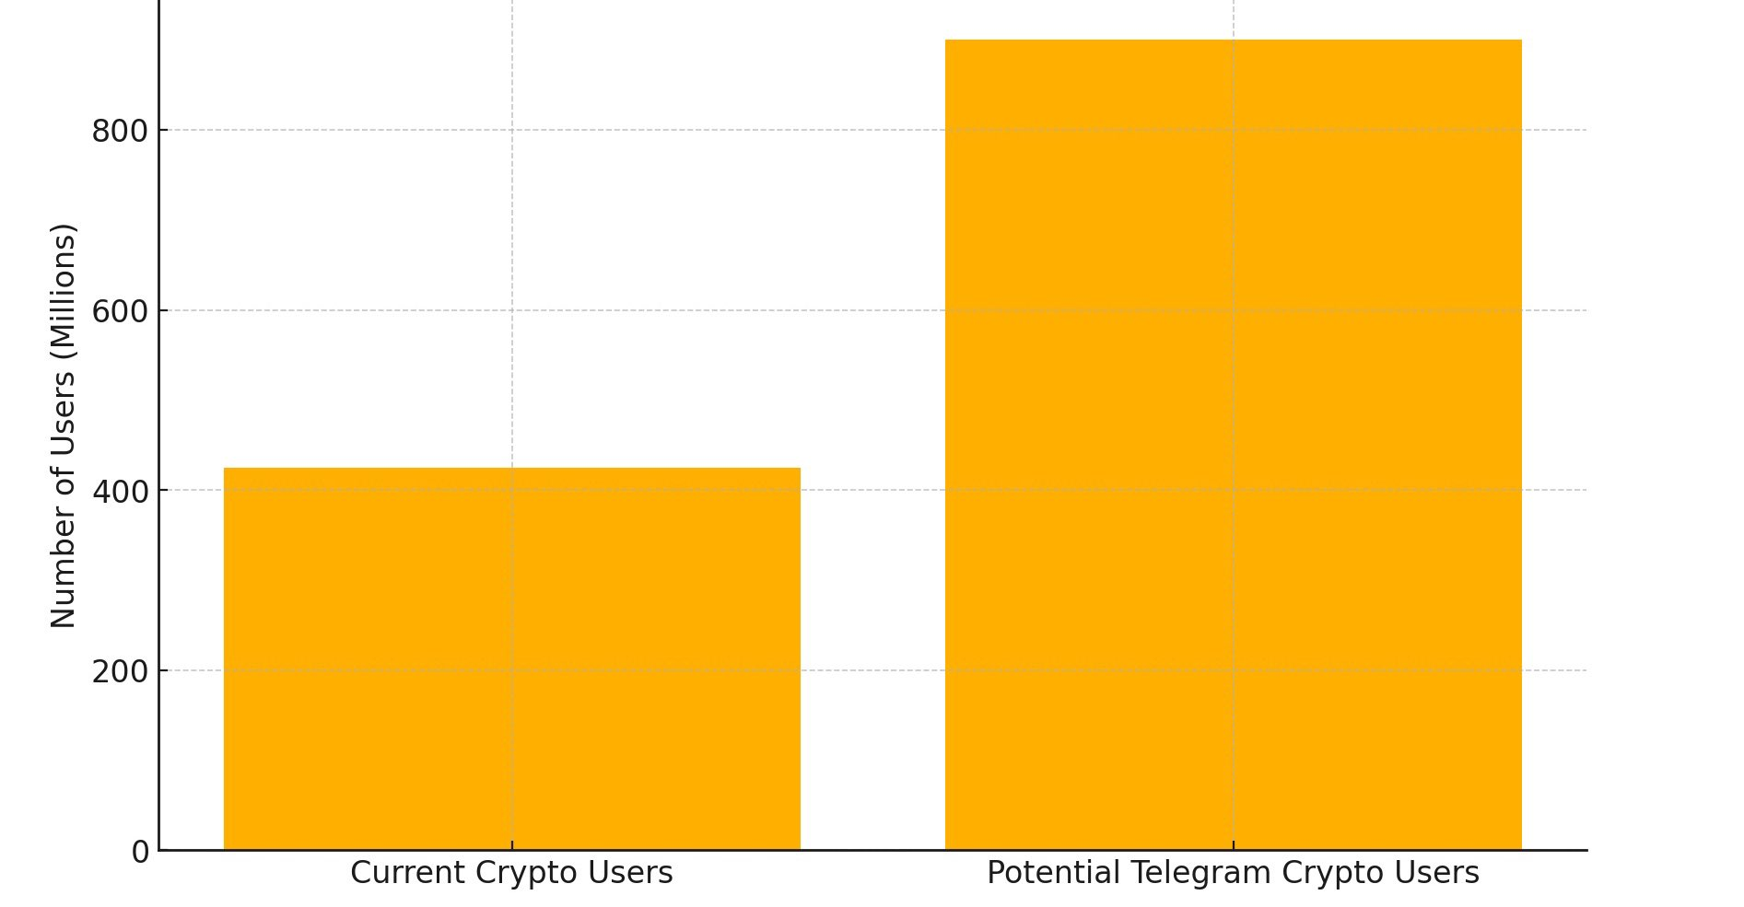

## Por que o Telegram? 💡

1. Grande base de usuários, com mais de 900 milhões de usuários ativos ao redor do mundo.
2. Alta segurança, com criptografia de ponta a ponta e design focado na privacidade.
3. Facilidade de uso, com suporte multilíngue e compatibilidade entre plataformas.

# Começando no Telegram 🔰

## Para Iniciantes no Telegram ⚡️

Um guia detalhado de configuração está disponível para novos usuários do Telegram. Este guia fornece uma explicação passo a passo, incluindo criação de conta e instruções básicas de uso.

O guia abrange os seguintes tópicos:

* Processo de criação de conta.
* Operações básicas.
* Configurações de funcionalidades.

# Como Participar do Airdrop

1. Acesse o bot do Telegram em https://t.me/smapocke_bot e selecione “JOIN” em sua conta.
2. Acompanhe as últimas atualizações ao se juntar ao canal oficial da Smart Pocket e participar das discussões da comunidade.

## Notas Importantes para Participantes 💫

* Certifique-se de seguir o guia de configuração e completar todas as configurações do Telegram.
* Recomenda-se configurar as configurações de segurança com cuidado.
* Em caso de dúvidas, consulte o artigo do guia.

# Conclusão

O lançamento do Bot do Telegram da Smart Pocket é mais do que uma nova funcionalidade - é um passo revolucionário para um novo capítulo no mercado de criptomoedas. Sob a visão de "revolução das criptomoedas", esta iniciativa oferecerá a mais pessoas a oportunidade de ingressar no mundo das criptos e crescer juntas.

Mesmo iniciantes podem participar com confiança ao seguir o guia detalhado. Não perca este movimento – certifique-se de acessar o bot do Telegram!

# 📢 Para as Últimas Atualizações

* Site Oficial da Smart Pocket: https://smapocke.com/
* Discord Oficial da Smart Pocket: https://discord.com/invite/smartpocket
* Conta Oficial no X da PocketMe: https://x.com/pockemys